# Til læreren: Power-to-X og katalyse

Indholdsfortegnelse

Om ’Energimaterialer’ 1

Niveau 2

Kernestof 2

Kemi C 2

Kemi B 2

Kort om temaet 3

Reaktionsskemaer 3

Opgaver 3

Forsøg tilknyttet temaet 4

Power-to-X forsøg: 4

1.a Øvelse elektrolyse af vand med elektrolysekar 4

1.b Øvelse elektrolyse af vand uden elektrolysekar 5

Katalyseforsøg 5

2. Øvelse Er kobber en kobberkat? 5

Temaets fulde titel er **Power-to-X og katalyse – fra grøn energi til brændstoffer og kemikalier**. Temaet indeholder både forskningsfortællinger, kemi i anvendelse og kemi i hverdagen. Alt sammen med afsæt i gymnasiekemi.

# Om ’Energimaterialer’

Energimaterialer er en fælles introduktion til de to temaer:

* Fremtidens Batterier (se særskilt dokument)
* Power-to-X og katalyse (dette dokument)

Se særskilt dokument ’ Information til læreren’ om energimaterialer. Energimaterialer kan anvendes til kemi C og kemi B

# Niveau

Temaet Power-to-X og katalyse er til kemi B på STX og HTX, men afsnittene indtil ’2.2 Oxidationstal’ kan anvendes til kemi C STX.

# Kernestof

## Kemi C

Nedenfor er nævnt det kernestof, der behandles i temaet. *Bagefter er der noteret eksempler på, hvilket stof der indgår.*

* Kemisk fagsprog, herunder kemiske formler og reaktionsskemaer

*I temaet anvendes det fagsprog, der er i kemiundervisningen i gymnasiet anno 2025. Der anvendes ligeledes den nyeste nomenklatur. Kemiske formler og reaktionsskemaer vises flere gange undervejs, endvidere er der mulighed for at reaktionsskemaerne kan oplæses på hjemmesiden*.

* Simple organiske og uorganiske molekylers opbygning, navngivning, egenskaber og anvendelse

*I temaet lærer eleverne om følgende uorganiske stoffer: ammoniak, vand, hydrogenperoxid, og dichlor. Samt følgende organiske stoffer: Methan, ethen og methanol.*

* Simple redoxreaktioner

*I temaet lærer eleverne om reduktion, oxidation og redoxreaktioner. Samt argumentation for, at en given reaktion er en redoxreaktion. Eleverne møder både uorganiske og organiske redoxreaktioner. Først i afsnit 2.2 Oxidationstal, inddrages oxidationstal. Der arbejdes løbende med tildeling af oxidationstal gennem resten af temaet.*

Det betyder, at de første afsnit indtil ’Afsnit 2.2 Oxidationstal’ kan anvendes til kemi C.

## Kemi B

Nedenfor er nævnt det kernestof, der behandles i temaet. *Bagefter er der noteret eksempler på, hvilket stof der indgår.*

* Uorganisk kemi: stofkendskab, herunder opbygning og egenskaber, og anvendelse for udvalgte uorganiske stoffer.

*I temaet lærer eleverne om følgende uorganiske stoffer: ammoniak, vand, hydrogenperoxid, og dichlor.*

* Organisk kemi: stofkendskab, herunder opbygning, egenskaber og anvendelse for stofklasserne carbonhydrider og alkoholer

*I temaet lærer eleverne om følgende organiske stoffer: Methan, ethen og methanol.*

* Redoxreaktioner

*I temaet lærer eleverne om reduktion, oxidation og redoxreaktioner. Samt argumentation for at en given reaktion er en redoxreaktion. Eleverne møder både uorganiske og organiske redoxreaktioner. Der tildeles oxidationstal til både organiske og uorganiske redoxreaktioner. Der arbejdes IKKE med afstemning af redoxreaktioner.*

* Katalyse

*I temaet præsenteres eleverne for både homogen og heterogen katalyse, både med eksempler fra elevforsøg og fra forskning.*

* Kvalitative eksperimentelle metoder.

*I øvelserne 1a/1b og 2 indgår kvalitative eksperimentelle metoder*.

# Kort om temaet

I starten af temaet fremgår det, at det er smartest, rent energimæssigt, at elektrificere. Herefter følger en forklaring af hvad PtX er, og hvad der sker rent kemisk. Redoxreaktioner forklares, da den centrale elektrolyse af vand er en redox reaktion. Afsnit 2 redoxreaktioner, herunder: 2.1 Elektronegativitet og 2.2 Oxidationstal samt 2.3 Organiske redoxreaktioner, ligger tæt op af, hvordan dette kernestof normalt præsenteres i en almindelig lærebog til gymnasiets kemiundervisning.

Herefter vendes tilbage til elektrolyse, med fokus på redox, der er blevet gennemgået i ovenstående. Det præsenteres, hvordan forskellige stoffer kan dannes via elektrolyse.

Elektrolyseforsøg forklares før eleverne selv laver forsøget. Se afsnit om forsøg tilknyttet temaet nedenfor. I faktaboksen med HPnow præsenteres en grøn produktion af hydrogenperoxid. Casen viser, hvordan kemi, iværksætteri og bæredygtighed kan hænge sammen.

Herefter præsenteres bl.a. ammoniak som brændstof eller gødning i afsnittet power-to-ammoniak, og der afsluttes med power-to-kemikalier. Her er fokus på, hvordan man kan lave grønnere basiskemikalier via PtX. Sidste del af temaet omhandler katalyse, som er helt central i udviklingen af PtX.

Reaktionsskemaer  
Alle reaktionsskemaer kan oplæses. Det er for at styrke elevernes læring af, hvordan man læser reaktionsskemaer. Reaktionsskema 1-7 er oplæst på en anden måde end resten af reaktionsskemaerne, det er blot for at illustrere, at reaktionsskemaer kan oplæses på forskellige måder.

# Opgaver

Opgaverne er lavet så de hænger sammen med teksten. Kommentarer til udvalgte opgaver:

Opgave 15. Til delspørgsmål d, kan eleverne sammenligne de volumetriske energitætheder (volumenenergitæthed for methanol med dihydrogen.

Opgave 17. Her indgår betragtninger om ligevægte og påvirkninger heraf. Opgaven kan udelades, hvis eleverne endnu ikke kender til ligevægte.

# Forsøg tilknyttet temaet

Der er forsøg med elektrolyse til Power-to X delen af temaet. Og et forsøg til katalysedelen. Der er to øvelsesvejledninger til elektrolyseforsøget, den ene til forsøg med elektrolysekar (a). Den anden til forsøg uden elektrolysekar (b). Det bør foretrækkes at udføre øvelsen med elektrolysekar.

## Power-to-X forsøg:

### 1.a Øvelse elektrolyse af vand med elektrolysekar

Denne øvelsesvejledning tager afsæt i et forsøg med elektrolysekar. Et elektrolysekar er ret billigt, fylder ikke ret meget og kan købes flere steder bl.a. hos Skolebutik. Man kan få nogle små kar til elevforsøg for ca. kr. 275. Et elektrolysekar kan være opbygget lidt forskelligt. Typisk er apparatet bestående af et plastkar, hvor der i bunden er placeret 2 platin elektroder i en holder, hvorpå de 2 opsamlingsreagensglas placeres. Også reagensglas kan være lidt forskellig størrelse fra 4 ml til 15 ml.

Hvis skolen ikke har et elektrolysekar, kan man anvende øvelse 1.b nedenfor.

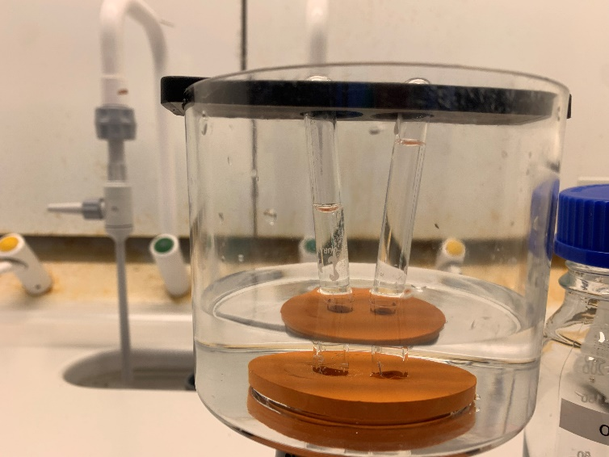

Nærfoto af forsøgsopstilling undervejs i forsøg 1 a.

**Supplerende info til dig som lærer**:

* Det lille forarbejde er indlagt fordi det kan være lidt svært at placere de væskefyldte reagensglas korrekt i apparatet uden at væsken løber ud.
* Selve forsøget tager ikke ret lang tid. Det afhænger bl.a. af reagensglassenes størrelse hvor lang tid det tager at fylde dem med gassen. For små 4 mL reagensglas tager det ca. 15 min. at fylde dihydrogenglasset, ved en spænding på 10 V.
* Eleverne skulle gerne iagttage at forsøget går hurtigere ved 10 V end ved 5V. Derfor er det den spænding resten af forsøget køres ved.
* Den fortyndede svovlsyre, der bruges i forsøget kan fint genbruges. Der er ikke forsvundet ret meget. I så fald skal du gøre eleverne opmærksom på at genopsamle den.

**Til databehandlingen. *Kommentarer til spørgsmål*:**

1. Forklar jeres resultater. Det gør I, ved at komme med faglige forklaringer på de iagttagelser I har beskrevet i resultatafsnittet. *Her er fokus på at forklare resultaterne, i modsætning til i resultatafsnittet hvor disse noteres og beskrives*
2. Opskriv den reaktion, der sker ved den negative elektrode. *Her kan eleverne tage afsæt i figur 11.*
3. Opskriv den reaktion, der sker ved den positive elektrode. *Her kan eleverne tage afsæt i figur 11.*
4. Er den måde, I har påvist de to gasser, helt entydig? Altså er det ene og alene dioxygen og dihydrogen, man vil kunne påvise på den måde? Forklar! *Målet er, at eleverne drøfter, hvordan man påviser stoffer og om man kan være sikker. Umiddelbart er identifikationen god, der er ikke andre gasser, der får den glødende træpind til at flamme op. Og den lille blop-lyd fra dihydrogen er også ret karakteristisk. Men man ved jo ikke, om fx methan ville give samme lyd, så de må gerne være kritiske.*
5. Hvordan kan man ellers påvise grundstoffer? Kom med nogle bud. Der er hjælp at hente i temaet Grundstoffer og bæredygtighed*. Hvis eleverne har arbejdet med tema Grundstoffer og bæredygtighed, er der nævnt både flammefarver og massespektrometri som metoder til at identificere stoffer.*
6. Forklar kort og med jeres egne ord, hvilken rolle elektrolyse spiller i Power-to-X. *Her bør eleverne bl.a. inddrage, at elektrolysen er central i alle de Power-to-X reaktioner, der involverer produktion af dihydrogen. Eleverne kan inddrage, at dihydrogen dannet via elektrolyse erstatter den petrokemiske (sorte) brint.*
7. Forklar kort og med jeres egne ord, hvilken rolle katalyse spiller i Power-to-X. *Her kan eleverne inddrage, at når elektrolysen af vand skal opskaleres (fra elevforsøg i gymnasielaboratoriet til industriel skala), spiller katalyse en central rolle, da katalyse øger reaktionshastigheden for elektrolysen af vand.*

### 1.b Øvelse elektrolyse af vand uden elektrolysekar

Enten udføres forsøg 1a eller 1b. Der er for stort overlap til at udføre begge forsøg.

Kobbertrådene kan fås fra et installationskabel, hvor den isolerende plastik fjernes i enderne.

Det er at foretrække at arbejde med isoleret kobbertråd. Voltmeter kan typisk lånes fra fysik, hvis kemi ikke ligger inde med et sådant.

Reaktionen kan forløbe meget langsomt så det kan være svært at få fyldt glasset helt med dioxygen.

**Se øvelse 1.a ovenfor, for supplerende info, samt kommentarer til spørgsmål i databehandlingen.**

Foto fra forsøg 1.b

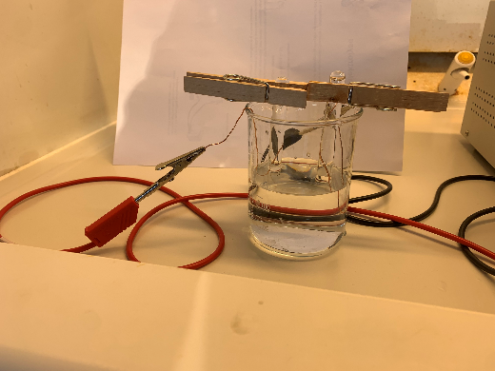

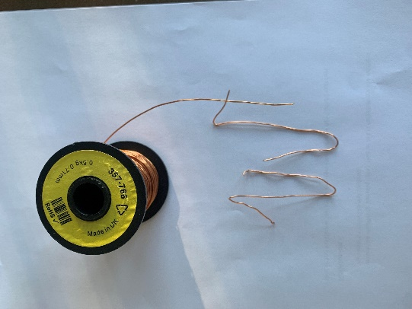

Forsøgsopstilling

Hjemmelavede elektroder

## 

## Katalyseforsøg

### 2. Øvelse Er kobber en kobberkat? [1]

Her skal eleverne selv planlægge og designe et forsøg, hvor blot en faktor ændres. De skal undersøge, om kobber katalyserer nedbrydningen af zink i svovlsyre. Forsøget er derfor ret simpelt.

Før forsøget udføres, bør du som lærer kigge elevernes fremgangsmåde igennem.

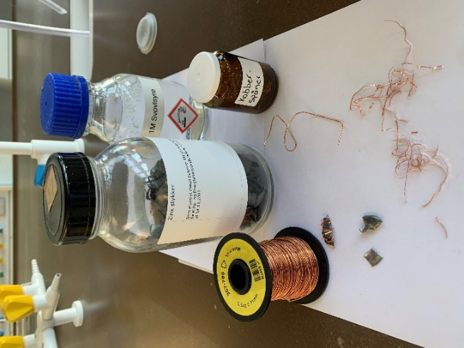 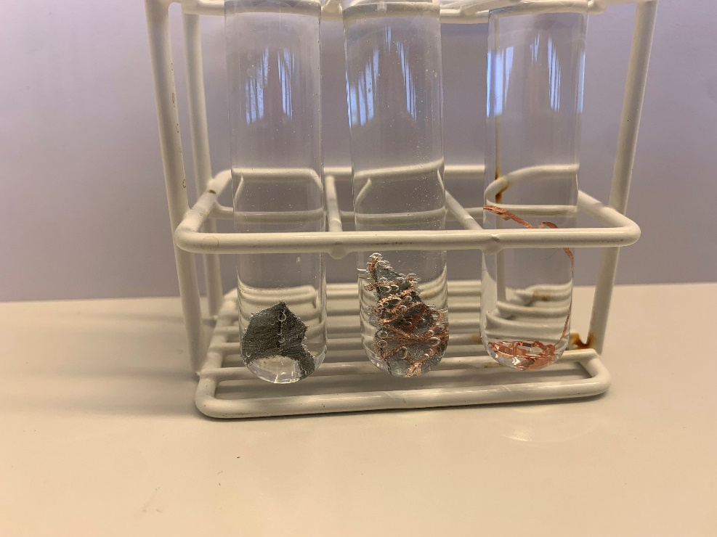

Foto af materialer til forsøg 2 Foto af resultater fra forsøg 2.

[Forsøgsfilm resultater fra forsøg 2](https://www.youtube.com/watch?v=dx56RNx3Lk8)

Ovenstående link viser, et filmklip uden lyd med resultater fra forsøg 2.

De bedste resultater fås, hvis kobbertråden vikles om zinkstykkerne. For at udbygge øvelsen, kan andre metaller inddrages.

**Gode råd til eksperimentets udførelse:**

Det er vigtigt, at eleverne bruger nye zinkstykker. Hvis zinkstykkerne tidligere har været brugt til eksperimenter med en kobbersulfatopløsning, kan de se helt blanke ud. Disse brugte zinkstykker har imidlertid små mængder kobber på overfladen, så hydrogenudviklingen går hurtigere på disse zinkstykker end på helt ubrugte zinkstykker [2].

1. Inspiration til forsøget kommer herfra <https://www.energi.case.dtu.dk/english/-/media/Subsites/Energi_paa_lager/Energi-paa-lager-ENGLISH/Pdf/Eksperimenter-enkeltvis/CASE_Eksperimenthaefte_Ex12-100511-.ashx>
2. <https://www.energi.case.dtu.dk/english/-/media/Subsites/Energi_paa_lager/Energi-paa-lager-ENGLISH/Pdf/Eksperimenter-enkeltvis/CASE_Eksperimenthaefte_Ex12-100511-.ashx>